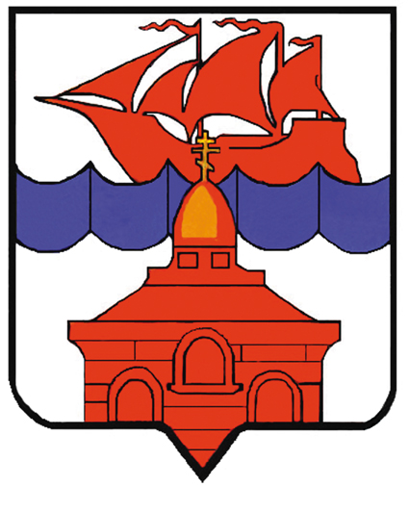

РОССИЙСКАЯ ФЕДЕРАЦИЯ
КРАСНОЯРСКИЙ КРАЙ
ТАЙМЫРСКИЙ ДОЛГАНО-НЕНЕЦКИЙ МУНИЦИПАЛЬНЫЙ РАЙОН
АДМИНИСТРАЦИЯ СЕЛЬСКОГО ПОСЕЛЕНИЯ ХАТАНГА

ПОСТАНОВЛЕНИЕ

15.06.2018 г. № 075 - П

Об открытии на водных объектах
сельского поселения Хатанга
навигационного положения
для маломерных судов

В целях обеспечения безопасности людей на водоёмах сельского поселения Хатанга при эксплуатации маломерных судов и предупреждения чрезвычайных ситуаций, связанных с плаванием при неблагоприятной гидрологической обстановке, в соответствии с ст. 27 Федерального закона от 03.06.2006 г. №74-ФЗ “Водный кодекс Российской Федерации”, Федеральным законом Российской Федерации от 06.10.2003 № 131-ФЭ "Об общих принципах организации местного самоуправления в Российской Федерации", п. 23, п. 27 ч.1 ст.7 Устава сельского поселения Хатанга,

ПОСТАНОВЛЯЮ:

- Установить в 2018 году на водоёмах сельского поселения Хатанга следующие сроки открытия навигации для маломерных судов с учётом метеорологических особенностей районов плавания и сроков окончания ледохода:
- на реках Котуй, Хета, Хатанга с 18 июня 2018 года;
- на реке Попигай с 02 июля 2018 года;
- в Хатангском заливе с 05 июля 2018 года;
- на озере Таймыр с 10 июля 2018 года.

- Рекомендовать Государственному инспектору Хатангского инспекторского участка ФКУ «Центра Государственной инспекции по маломерным судам МЧС России по Красноярскому краю» (ГИМС) (Сачков Д. В.) осуществлять контроль за соблюдением владельцами маломерных судов установленных сроков начала навигации силами инспекторского состава участка ГИМС.

- Настоящее Постановление подлежит официальному опубликованию и вступает в силу с момента подписания. Отделу делопроизводства и информационного

обеспечения (Дуденко Ю. А.), информацию о принятом решении довести до сведения жителей сельского поселения Хатанга.

- Контроль за исполнением настоящего Постановления возложить на Скрипкина А. С., заместителя Главы сельского поселения Хатанга.

Исполняющая обязанности Главы
сельского поселения Хатанга А. И. Бетту

